CHỦ ĐỀ 2: NGHỆ THUẬT TIỀN SỬ THẾ GIỚI VÀ VIỆT NAM

BÀI 5: NHỮNG HÌNH VẼ TRONG HANG ĐỘNG

A.NỘI DUNG CHỦ ĐỀ
Bài | Tên bài | Nội dung | Số tiết
1 | Nhũng hình vẽ trong hang động | -Thực hành: Vẽ mô phỏng  - Sản phẩm: Sản phẩm của HS  - Thể loại: lịch sử mĩ thuật, hội họa  - Chủ đề: Văn hóa – xã hội | 2
2 | Thời trang với hình vẽ thời tiền sử | - Thực hành: Dùng hình vẽ thởi Tiền sử trang trí cho các sản phẩm thời trang.  - Sản phẩm: Sản phẩm của HS  - Thể loại: lịch sử mĩ thuật, hội họa  - Chủ đề: Văn hóa – xã hội | 2
3 | Túi giấy đựng quà tặng | - Thực hành: Tạo dáng và thiết kế túi đựng quà  - Sản phẩm: Sản phẩm của HS  - Thể loại: thiết kế công nghiệp  - Chủ đề: Văn hóa – xã hội | 2

B. MỤC TIÊU VÀ YÊU CẦU CẦN ĐẠT CỦA CHỦ ĐỀ
I. MỤC TIÊU
1. Kiến thức
- Biết được nét, hình, màu và cách vẽ mô phỏng
- Biết được tỉ lệ, hài hòa, cân bằng và cách phát huy giá trị của di sản mĩ thuật.
- Nhận biết được tỉ lệ, cân bằng, đối lập và hình thức thiết kế công nghiệp đơn giản.
2. Kĩ năng
- Quan sát và nhận thức
- Sáng tạo, ứng dụng vào sản phẩm mĩ thuật
- Phân tích và đánh giá sản phẩm.
3. Phẩm chất
- Tích cực tự giác và nỗ lực học tập
- Bước đầu thể hiện tinh thần hợp tác trong làm việc nhóm
- Bước đầu hình thành thói quen và nhu cầu tự luyện tập.

BÀI 5 NHỮNG HÌNH VẼ TRONG HANG ĐỘNG
-Thực hành: Vẽ mô phỏng
-Sản phẩm: Sản phẩm của HS
- Thể loại: lịch sử mĩ thuật, hội họa
- Chủ đề: Văn hóa – xã hội
I.MỤC TIÊU
1. Mức độ, yêu cầu cần đạt
- Nêu được cách mô phỏng hình vẽ theo mẫu.
- Mô phỏng được hình vẽ của người tiền sử theo cảm nhận.
- Cảm nhận được vẻ đẹp và giá trị của mĩ thuật thời Tiền sử. Có ý thức trân trọng, bảo tổn và phát triển văn hoá nghệ thuật của người xưa.
2. Năng lực
- Năng lực chung: Tự học, giải quyết vấn đề, tư duy, tự quản lý, trao đổi nhóm.
- Năng lực riêng:
+ Biết cách phân tích vẻ đẹp của một bức tranh và sử dụng chất liệu thực hiện được một sản phẩm mĩ thuật.
+ Biết nhận xét, đánh giá sản phẩm mĩ thuật của cá nhân, nhóm.
3. Phẩm chất
- Có hiểu biết và yêu thích các thể loại của mĩ thuật.
II. THIẾT BỊ DẠY HỌC VÀ HỌC LIỆU
1. Chuẩn bị của giáo viên
- Giáo án biên soạn theo định hướng phát triển năng lực, tìm hiểu mục tiêu bài học
- Một số hình ảnh, video về hình vẽ trong hang động thời Tiền sử.
2. Chuẩn bị của học sinh
- Sách học mĩ thuật 6 theo định hướng phát triển năng lực
- Đồ dùng học tập : bút, giấy vẽ, mày, tẩy, hồ dán
- Tranh ảnh, tư liệu sưu tầm liên quan đến bài học.
III. TIẾN TRÌNH DẠY HỌC

Nội dung | Hoạt động của giáo viên | Hoạt động của học sinh
Hoạt động khởi động  a. Mục tiêu: Tạo tâm thế hứng thú cho học sinh từng bước làm quen với bài học  b. Nội dung: Giáo viên trình bày vấn đề, học sinh trả lời  c. Sản phẩm học tập: Học sinh lắng nghe và tiếp thu kiến thức | - Giáo viên tổ chức cho học sinh quan sát các hình vẽ thời Tiển sử và chỉ ra được đối tượng, nội dung, nét, hình, màu, chất liệu và cách thức thể hiện hình vẽ.  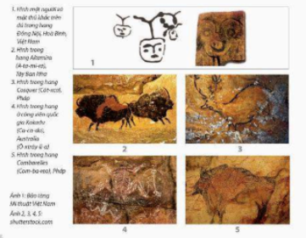  - Giáo viên đặt câu hỏi gợi mở để học sinh nhận biết đặc điểm của hình vẽ thời Tiền sử về đối tượng, nội dung, nét, hình, màu, chất liệu và cách thức thể hiện.  + Đối tượng trong các hình vẽ là gì?  + Nêu đặc điểm về đường nét, màu sắc của hình vẽ đó.  + Hình vẽ đó gồm một hay nhiều nhân vật?  + Cách sắp xếp nhân vật trong hình vẽ đó như thế nào? | 1. Khám phá hình vẽ thời tiền sử  - Học sinh quan sát hình vẽ thời Tiền sử và trả lời câu hỏi của giáo viên:  + Đối tượng trong các hình vẽ là mặt người và các con thú  + Đối tượng nội dung thể hiện trong mỗi hình:  * Hình mặt người và hình mặt thú trên đá trong hang Đồng Nội, Hòa Bình, Việt Nam  * Hình trong hàng Altamira, Tây Ban Nha  * Hình trong hang Cosqueer, Pháp  * Hình trong hang Cambereles, Pháp  + Nét, hình, màu trong các hình vẽ: Đều miêu tả các hình ở thời kì tiền sử, sử dụng màu vàng nâu là gam màu chủ đạo.  + Chất liệu và cách thức thể hiện: Các tác phẩm ở thời kì tiền sử được thể hiện ở một số hang đá, phiến đá
 | Giáo viên đặt vấn đề vào bài mới: Hội hoạ của con người có thể tìm thấy ở nhiều nơi trên thế giới. Thời xưa con người đã biết săn bắn, hái lượm…. Để lưu lại những hoạt động đó họ đã dùng tay hoặc lông thú khắc lên những tảng đá trong hang động để ghi lại những hoạt động đó, đồng thời họ còn lưu lại các hình của con thú như trâu, bò...Ngày nay, có thể kể đến hàng trăm hang động để lại dấu vết mĩ thuật tạo hình, trong đó tiêu biểu là hang Altamira ở miền Bắc Tây Ban Nha và hang Lascaux (Lơ-xcâu) ở miền Nam nước Pháp vẫn còn lưu giữ nhiều hình vẽ đẹp. Để nắm bắt rõ ràng và cụ thể hơn về hình vẽ thời Tiền sử, chúng ta cùng tìm hiểu Bài 1 : Những hình vẽ trong hang động.
HOẠT ĐỘNG 1: Cách vẽ mô phỏng theo hình mẫu  a. Mục tiêu: Giúp học sinh biết cách mô phỏng theo hình mẫu  b. Nội dung: Yêu cầu học sinh quan sát hình ở trang 21 sách giáo khoa Mĩ thuật 6 để nhận biết cách vẽ mô phỏng đơn giản.  c. Sản phẩm học tập: Cách vẽ mô phỏng theo hình mẫu | Bước 1: Chuyển giao nhiệm vụ học tập  - Yêu cầu học sinh quan sát hình 21 trong sách giáo khoa  Mĩ thuật 6 để nhận biết cách vẽ mô phỏng đơn giản.  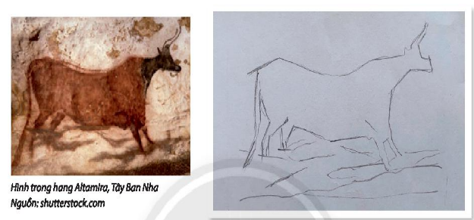  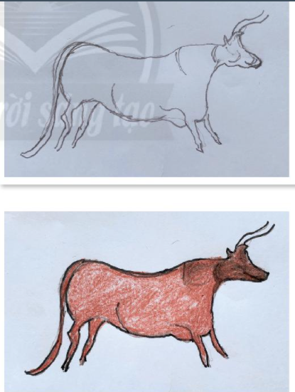  -Giáo viên đặt câu hỏi gợi ý để học sinh suy nghĩ, thảo luận theo cặp đôi:  + Vẽ mô phỏng có gì giống và khác với chép lại hình theo mẫu?  + Vẽ mô phỏng có nhất thiết phải vẽ màu giống hình mẫu không? Vì sao?  + Cách vẽ mô phỏng được thực hiện như thế nào?  -Giáo viên cho học sinh tham khảo một số hình vẽ thời Tiền sử  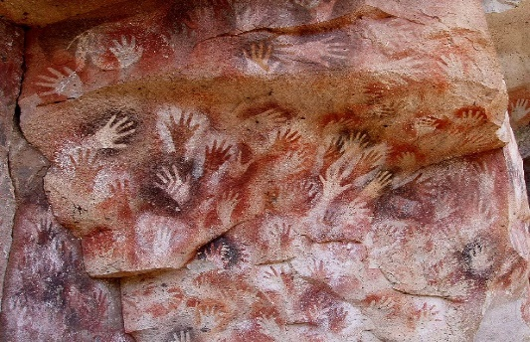  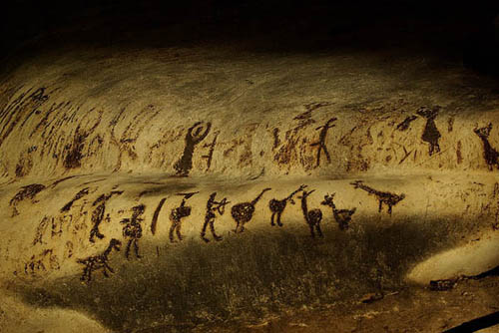  Bước 2: Học sinh thực hiện nhiệm vụ  -Học sinh tiếp nhận, trả lời câu hỏi  -Giáo viên quan sát, hỗ trợ học sinh  Bước 3: Báo cáo kết quả hoạt động và thảo luận  +Giáo viên gọi học sinh chia sẻ  +Giáo viên gọi học sinh khác nhận xét, đánh giá  Bước 4: Đánh giá kết quả, thực hiện nhiệm vụ học tập  -Giáo viên nhận xét, đánh giá, chốt kiến thức | 2. Cách vẽ mô phổng hình theo mẫu  - Mô phỏng hình vẽ trong hang động là một trong những cách tìm hiểu nghệ thuật tạo hình thời Tiền sử.  - Các bước vẽ mô phỏng :  + Bước 1: Xác định bố cục hình vẽ và phác các nét khái quát.  + Bước 2: Vẽ, điều chỉnh hình và chi tiết cho sát với hình mẫu  + Bước 3: Vẽ màu.  - Mĩ thuật thời Tiền sử thường được lưu lại trong các hang động. Nội dung phản ánh cuộc sống của người Tiền sử nhằm truyền tải thông tin, phục vụ như cầu tín ngưỡng.  - Các bước vẽ mô phỏng :  + Bước 1: Xác định bố cục hình vẽ và phác các nét khái quát.  + Bước 2: Vẽ, điều chỉnh hình và chi tiết cho sát với hình mẫu  + Bước 3: Vẽ màu.
HOẠT ĐỘNG LUYỆN TẬP  a. Mục tiêu: củng cố và khắc sâu kiến thức cho học sinhdựa trên kiến thức và kĩ năng đã học.  b. Nội dung:  - Giáo viên yêu cầu học sinh làm bài tập phần Luyện tập – sáng tạo trong sách giáo khoa  c. Sản phẩm học tập: sản phẩm mĩ thuật của học sinh | Bước 1: Chuyển giao nhiệm vụ học tập  -Giáo viên đặt câu hỏi gợi mở để học sinh có thêm ý tưởng mô phỏng hình theo ý thích  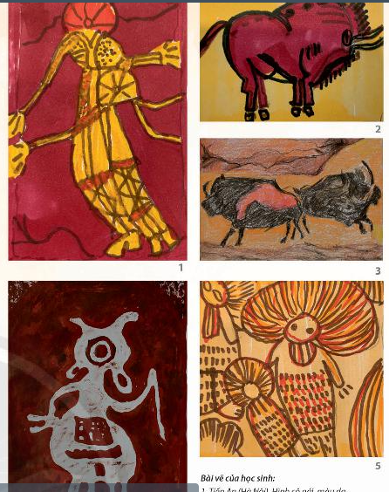  + Hình vẽ em mô phỏng là hình gì?  + Em mô phỏng toàn bộ hay một phần hình vẽ thời Tiền sử ?  + Em sẽ dùng màu nào cho hình vẽ đó?  + Tỉ lệ của hình so với trang giấy như thế nào?  +Vẽ màu cho hình và nền thêm sinh động.  -Giáo viên đưa ra một số gợi ý học sinh:  + Có thể tạo các nếp gấp giấy nhẹ để tạo bề mặt hang động trước khi vẽ.  + Có thể vẽ một vài hình khác nhau để làm tư liệu cho bài học sau  -Giáo viên yêu cầu học sinh thực hành mô phỏng hình theo ý thích  Bước 2: Học sinh thực hiện nhiệm vụ  -Học sinh tiếp nhận, trả lời câu hỏi  -Giáo viên quan sát, hỗ trợ học sinh  Bước 3: Báo cáo kết quả hoạt động và thảo luận  +Giáo viên gọi học sinh chia sẻ  +Giáo viên gọi học sinh khác nhận xét, đánh giá  Bước 4: Đánh giá kết quả, thực hiện nhiệm vụ học tập  -Giáo viên nhận xét, đánh giá, chốt kiến thức  -Giáo viên quan sát, hướng dẫn học sinh trong quá trình thực hành | 3. Mô phỏng hình vẽ thời Tiền sử  - Học sinh lắng nghe, suy nghĩ và trả lời câu hỏi của giáo viên  - Học sinh thực hành mô phỏng hình vẽ thời Tiền sử
HOẠT ĐỘNG VẬN DỤNG  Nhiệm vụ 1: Phân tích - đánh giá: Trưng bày sản phẩm  a. Mục tiêu:  -Học sinh biết vận dụng kiến thức vào thực tế để giải quyết các vấn đề  -Học sinh trưng bày sản phẩm và chia sẻ sản phẩm của mình.  b. Nội dung:  - Học sinh chia sẻ, nhận xét đánh giá sản phẩm của mình và của bạn  - Nêu cảm nhận về sản phẩm  - Có ý thức bảo vệ các di sả văn hóa  c. Sản phẩm học tập: Sản phẩm mĩ thuật của học sinh.  Nhiệm vụ 2: Vận dụng – phát triển  a. Mục tiêu: Học sinh vận dụng kiến thức đã học vào thực tế  b. Nội dung:  -Giáo viên yêu cầu học sinh tìm hiểu thêm về nghệ thuật thời Tiền sử và trả lời những câu hỏi trong sách Mĩ thuật 6  -Học sinh thảo luận trả lười câu hỏi  c. Sản phẩm học tập: Sản phẩm mĩ thuật của họa sĩ | - Tổ chức cho học sinh trưng bày các bài vẽ thành triển lãm “Nghệ thuật hang động” và phân tích, chia sẻ cảm nhận về các bài vẽ.  - Hướng dẫn học sinh trưng bày bài vẽ, có thể treo/dán lên bảng hoặc tường.  - Khuyến khích học sinh sắm vai nhà phê bình mĩ thuật để giới thiệu/phân tích/bình luận về:  + Bài vẽ yêu thích.  + Nội dung, nguồn gốc của hình mô phỏng.  + Sự độc đáo của hình mẫu.  + Nét, hình, màu trong bài vẽ.  - Giáo viên nhận xét, đánh giá, chốt kiến thức. tuyên dương.  - Giáo viên yêu cầu học sinh đọc nội dung ở trang 25 SGK Mĩ thuật 6 để tìm hiểu thêm về nghệ thuật trong hang động thời Tiển sử.  + Hình vẽ của người Tiền sử thường có ở những khu vực nào trên thế giới?  + Người Tiền sử thường vẽ về những đối tượng nào?  + Cách vẽ của người Tiền sử có gì đặc biệt  -Giáo viên cho học sinh quan sát một số hình vẽ tring hang động Altamira, Cosquer, Chauvet... | 4. Trưng bày sản phẩm và chia sẻ  - Học sinh thực hiện trưng bày sản phẩm theo hướng dẫn của giáo viên  - Chia sẻ, nhận xét, đánh giá sản phẩm của mình và của bạn về  + Bài vẽ yêu thích  + Nội dung, nguồn gốc của hình mô phỏng  + Sự độc đáo của hình mẫu  5. Tìm hiểu nghệ thuật của người tiền sử  - Học sinh tiếp nhận và trả lời câu hỏi  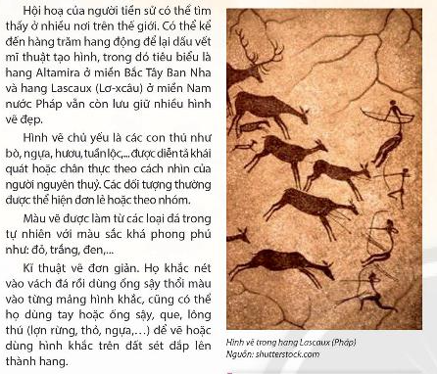

Hình thức đánh giá | Phương pháp  đánh giá | Công cụ đánh giá | Ghi Chú
- Thu hút được sự tham gia tích cực của người học  - Gắn với thực tế  - Tạo cơ hội thực hành cho người học | - Sự đa dạng, đáp ứng các phong cách học khác nhau của người học  - Hấp dẫn, sinh động  - Thu hút được sự tham gia tích cực của người học  - Phù hợp với mục tiêu, nội dung | - Báo cáo thực hiện công việc.  - Hệ thống câu hỏi và bài tập  - Trao đổi, thảo luận

